AYUDA MEMORIA
ASUNTO: : Situación actual de la implementación de la Unidad de Protección Especial – San Martín
FECHA : 30 de enero de 2025
- La Unidad de Protección Especial – UPE es la unidad orgánica desconcentrada encargada de evaluar a las niñas, niños y adolescentes en presunta situación de riesgo o desprotección familiar, a fin de iniciar los procedimientos por desprotección familiar y por riesgo, en el marco del Decreto Legislativo N° 1297 y su reglamento.
- Las UPE se organizan territorialmente por distritos judiciales con el propósito de garantizar la coherencia institucional entre el sistema de protección y el sistema de justicia. Esta organización permite delimitar competencias territoriales, optimizar la gestión administrativa y fortalecer la articulación operativa. Queda pendiente desconcentrar la competencia en los distritos judiciales de Cañete, Pasco, Sullana, Huaura, Santa, San Martín y Selva Central.
- De acuerdo con la información remitida por el Poder Judicial, a continuación, se presentan los casos iniciados por la Corte Superior de Justicia de San Martín en materia de desprotección familiar:
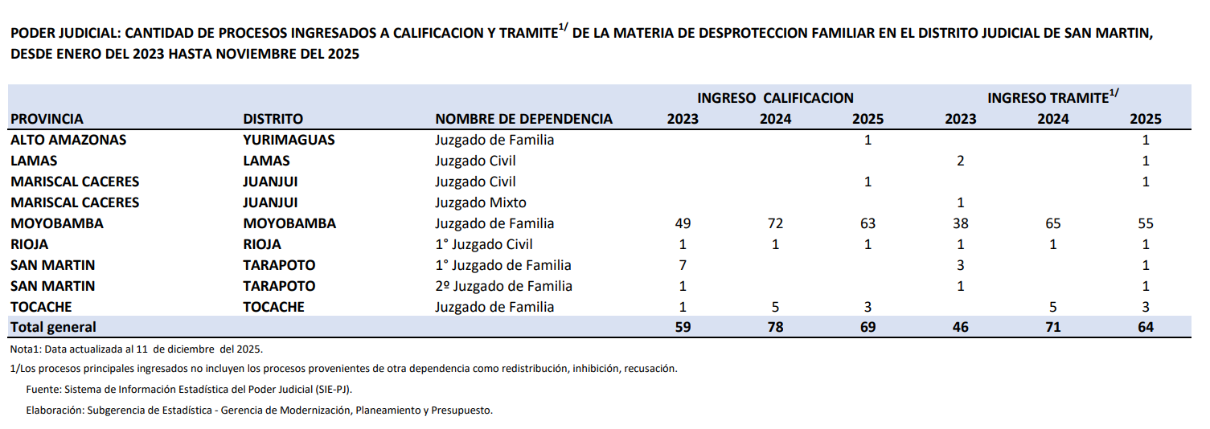

- Estado de implementación:
- Infraestructura (alquiler de local): La UPE San Martín ha sido proyectada como una UPE de tipo D, con atención estimada de 1 a 100 niñas, niños y adolescentes mensuales. El MIMP no cuenta con inmueble propio en la región San Martín, por lo que se optó por la modalidad de alquiler de inmueble en el Jr. Túpac Amaru N° 311 – Tarapoto, cuenta con: 4 pisos, Área construida aproximada de 600 m², Propietario: Ciro Augusto Alegría Lozano. A la fecha, la Oficina General de Administración emitió el informe de sustento a la Oficina General de Jurídica, se encuentra en el proceso de evaluación del expediente, para proseguir el trámite de aprobación de la contratación directa, y posterior suscripción de contrato.

- Equipamiento: Se han concluido los procesos de adquisición de sillas giratorias, mobiliario (escritorios, mesas, kitchenette, camarotes, armarios, sofás y cuna de bebé. Asimismo, se encuentran en procesos de requerimientos en curso para la adquisición de televisores, rack, refrigeradora, dispensador de agua y lavadora. El traslado de bienes al nuevo local está previsto para la segunda semana de febrero de 2026.

- Recursos humanos: La UPE San Martín, como UPE tipo D, requiere 30 personas para su funcionamiento óptimo. En octubre de 2025 se cancelaron 21 convocatorias CAS por falta de sostenibilidad presupuestal. A la fecha, se han publicado 6 perfiles priorizados en el portal de Talento Perú. La firma de contratos CAS se estima entre febrero y marzo de 2026.
- Proyección de inicio de funcionamiento:
- Firma del contrato de alquiler: 1ra semana de febrero de 2026 (estimado).
- Acondicionamiento del local: febrero de 2026.
- Contratación de personal priorizado: entre febrero y marzo de 2026.
- Inicio de funcionamiento e inauguración: marzo de 2026.
La implementación de la UPE San Martín se encuentra en su fase final administrativa. Con la firma del contrato de alquiler prevista para la primera semana de febrero de 2026, el traslado de equipamiento en febrero y la contratación progresiva de personal CAS, se proyecta el inicio de funcionamiento e inauguración de la UPE la primera semana de marzo de 2026, fortaleciendo la atención especializada a niñas, niños y adolescentes en situación de riesgo o desprotección familiar en la región. Se propone la inauguración de la UPE San Martín en el mes de marzo de 2026.
- Reunión virtual sostenida con la Corte Superior de Justicia de San Martín
La Corte Superior de Justicia de San Martín y el Ministerio de la Mujer y Poblaciones Vulnerables sostuvieron una reunión virtual el 23 de diciembre de 2025, en la se abordó el tema de la creación e implementación de la Unidad de Protección Especial (UPE) en el distrito judicial de San Martín. En esta reunión participaron la directora general de la Dirección General de Niñas, Niños y Adolescentes; directora de la Dirección de Protección Especial; el presidente de la Corte Superior de Justicia de San Martín; así como funcionarios de dicha Corte. En esta reunión se compartió información sobre los avances del MIMP en la implementación de la UPE y se reafirmó como prioridad de gestión para el sector.
- Considerando que los procedimientos administrativos para la implementación de la UPE se encuentran en curso y estos vienen siendo coordinados con el equipo de la CSJ de San Martín, se recomienda que la atención de la solicitud de reunión se canalice a través de la Dirección de Protección Especial, en coordinación con la Dirección General de Niñas, Niños y Adolescentes.

- Reunión presencial con la Corte Superior de Justicia de San Martín

La reunión se tenía prevista para el miércoles 28 de enero, sin embargo, debido a la agenda del Presidente de la Corte Superior de Justicia de San Martín la misma no se llevó a cabo.

